YIT_CMYK

**claim_Finskebydlenipromyslenesrdcem**

**TISKOVÁ ZPRÁVA** **11. dubna 2024**

**YIT zkolaudovala etapu Tornio v Lappi Hloubětín. A dokončila zde vzorový byt**

**Společnost YIT dovedla ke kolaudaci další projekt. Dokončila třetí rezidenční etapu Tornio, která rozšířila polyfunkční areál Lappi Hloubětín v Praze 9 o 79 nových bytů. Aktuálně je vyprodaná téměř polovina jednotek. Budoucí majitelé by si je měli postupně přebírat letos v létě. Ve výškové budově YIT také nachystala vzorový byt o dispozici 2+kk, jenž nabízí inspiraci na vkusné začlenění výrazných barev do interiéru. Dohromady v Lappi Hloubětín vzniklo téměř 290 jednotek a 8 komerčních prostorů, v přípravě je čtvrtá etapa s komerčními plochami.**

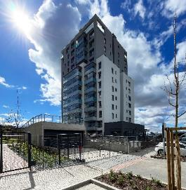Třináctipatrový věžový dům [Tornio](https://www.yit.cz/prodej-bytu/praha/praha-9/lappi-hloubetin/tornio), který vyrostl v pomyslném středu komplexu [Lappi Hloubětín](https://www.yit.cz/prodej-bytu/praha/praha-9/lappi-hloubetin), zahrnuje 79 bytů o dispozicích 1+kk až 5+kk a velikostech od 31 do 123 m2. Ke každému z nich náleží jak sklep, tak zasklený balkon, terasa či předzahrádka. V rámci začlenění nejmodernějších technologií jsou jednotky vybaveny rekuperací, jež v interiérech zajišťuje přísun čerstvého vzduchu a rovněž pomáhá snižovat náklady za energie. Kromě severní fasády je pak součástí i příprava pro předokenní žaluzie na dálkové ovládání.

V solitérní budově jsou také kočárkárny/kolárny a venkovní prostor, kde lze očistit zablácené kolo či psa. Nechybí ani parkovací stání ve dvou podzemních podlažích. V parteru dále vznikly dvě obchodní jednotky, které mohou do lokality přivést menší obchody a služby pro budoucí i stávající rezidenty.

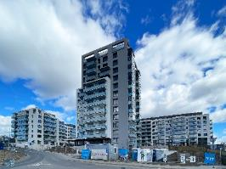

V pořadí třetí etapa Tornio doplnila dříve postavené etapy Kemi a Ranua s celkem 209 byty, které jsou již vyprodané. Mezi domy Tornio a Ranua se nyní dokončuje klidný vnitroblok se zelení a herními prvky, do nějž bude rovněž orientována většina jednotek. To zaručí budoucím rezidentům dostatek klidu a soukromí.

**Interiér s přírodními prvky a tóny modrozelené**

*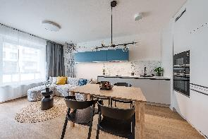*Pro zájemce o pořízení moderního bydlení v projektu Lappi Hloubětín připravila YIT vzorový byt o dispozici 2+kk a velikosti 55 m2. Nosnou myšlenkou návrhu je ukázat možnost použití sytých barev, v tomto případě petrolejové. *„Pokud se intenzivní barvy namixují ve správném poměru k těm ostatním v interiéru, může to vypadat velmi elegantně. Ze zkušenosti od klientů vím, se většina z nich se použití výraznějších barev bojí. To ale vůbec není potřeba,“* uklidňuje designérka YIT Stavo Lenka Hlaváčková Schubertová a doplňuje: *„Ve vzorové jednotce v etapě Tornio jsem nadčasovou petrolejovou* 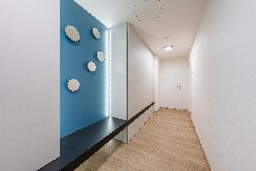*decentně využila ve všech místnostech. V kuchyňském koutu dominuje na horních skříňkách linky ve tvaru L, v předsíni pak uprostřed prostorné šatní skříně s působivým LED osvětlením. Co se týče ložnice, promítá se v ručně malovaném obrazu břízy na stěně a u nočních stolků. A aby bylo vše dotaženo do detailu, nechybí ani petrolejové dekorativní polštářky.“*

Pro celkový harmonický dojem zvolila designérka zbylé kusy nábytku v základních barvách – především v bílé, černé a šedé. *„Jedná se o vestavěnou skříň na chodbě, kde převládá světle šedá s černými detaily, ale také o šedou čalouněnou postel a zbytek kuchyňské linky včetně obkladových desek. Sivá je rovněž sedačka, kterou jsem pro ještě větší zjemnění vybrala v oblých tvarech,“* vysvětluje Lenka Hlaváčková Schubertová. Nechybí ani přírodní materiály navozující útulnou atmosféru. Konkrétně jde o dřevěný jídelní stůl, jutové koberce v obývací i spací části a dekor dubu na vinylových podlahách.

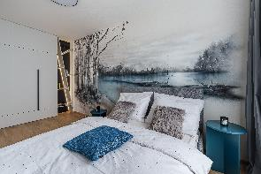Celým interiérem prostupuje motiv přírody. S malovaným obrazem v ložnici koresponduje jak druhá, menší ilustrace bříz v obývacím pokoji, tak dekor obkladových desek u kuchyňské linky. A tematicky je doplňuje nevšední realizace podsvícených polic u šatní skříně, jež připomínají větve stromu. V bytě se tak velmi promítá finský styl, který zde kromě přírodních materiálů a motivů reprezentuje přímo bříza – finský národní strom.

*„Jelikož Tornio nabízí pestrou skladbu jednotek, vyberou si tu singles, páry i rodiny s dětmi. Navíc pro ně připravujeme skvělou příležitost si na vlastní oči prohlédnout vzorový byt, který zpřístupníme veřejnosti na dni otevřených dveří 15. května. Zájemci si zde lépe představí praktické a nadčasové bydlení, do nějž se sami budou moct již velmi brzy nastěhovat,“* dodává obchodní ředitelka [YIT Stavo](https://www.yit.cz/) Dana Bartoňová.

**Zázemí nové finské čtvrti**

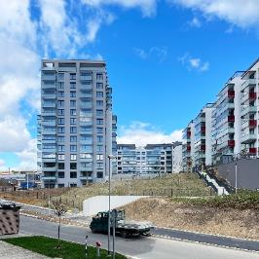Areál Lappi Hloubětín mezi ulicemi Kolbenova, Laponská a Granitova navazuje na komplex Suomi Hloubětín s potřebnou občanskou vybaveností. Nechybí zde kavárna, pizzerie, vinárna, potraviny, ordinace fyzioterapie ani mateřská škola. Součástí největšího rezidenční projektu YIT v Praze je také dětské hřiště, cyklostezka či příjemné relaxační zóny podél revitalizované říčky Rokytky. V blízkém okolí pak dále noví obyvatelé naleznou zdravotnická zařízení, plavecký bazén, poštu i obchodní centrum. Lokalita současně skýtá dobré dopravní spojení. Přímo u projektu jsou tramvajové zastávky, které navazují na pár minut vzdálené stanice metra B – Kolbenova a Hloubětín.

***O YIT a YIT Stavo:***

*Společnost* [*YIT*](https://www.yit.cz/) *(výslovnost: vaj aj tý) vstoupila na český trh v roce 2008, kdy akvizicí získala českou firmu Euro STAVOKONSULT. Loni tak firma oslavila v tuzemsku 15leté výročí, kořeny finské YIT sahají až do roku 1912 a má tak za sebou již přes 110 let úspěšného fungování. K hlavním činnostem YIT Stavo patří příprava a realizace developerských projektů. Na český trh přináší bydlení ve finském stylu. Společnost YIT Stavo v České republice dokončila 34 projektů (včetně jednotlivých etap větších celků, které samy o sobě de facto představují středně velké bytové projekty). Ve výstavbě jsou nyní 3 projekty: Rivi Bachova, Sija Kamýk a Lappi Hloubětín. Další projekty, vč. prvního mimopražského, má developer v přípravě. YIT již dokázala splnit svůj ambiciózní plán a zařadila se mezi pětici nejsilnějších developerů na poli rezidenční výstavby v Praze.*

*Skupina YIT je největší stavební a developerskou firmou ve Finsku a řadí se na přední příčky v celé severní Evropě. Při všech svých stavbách dbá na trvalou udržitelnost a respekt k životnímu prostředí. Realizuje bytové i komerční nemovitosti a soustředí se zejména na projekty rozvoje velkých městských urbanistických celků. Její obrat v roce 2023 dosáhl 2,2 mld. eur. Skupina aktuálně působí v 8 zemích: Finsku, Norsku, Estonsku, Lotyšsku, Litvě, České republice, Slovensku a Polsku. Pracuje pro ni cca 4 300 lidí. Akcie společnosti YIT jsou kotovány na burze v Helsinkách.*

***Další informace:***

**Crest Communications**

Marcela Kukaňová, tel.: 731 613 618, [marcela.kukanova@crestcom.cz](mailto:marcela.kukanova@crestcom.cz)

Michaela Muczková, tel.: 778 543 041, [michaela.muczkova@crestcom.cz](mailto:michaela.muczkova@crestcom.cz)

[**www.crestcom.cz**](http://www.crestcom.cz)**;** [**www.yit.cz**](http://www.yit.cz)**;** [**www.yitgroup.com**](http://www.yitgroup.com)